Підпроект
«Пишаємось тобою, рідний краю!»

Про що розповість вулиця рідного села.

Вишнопільська загальноосвітня школа І – ІІІ ст.
Як виїздити із Вишнополя на Оксанину, то по праву руку у тіняві вишників розтягнулася вервечка хат. Від розвилки доріг і до окраїнної хати – оце і є куток Мициківщина. З давен тут купно заселився рід Мициків: діди, прадіди і прапрадіди. Ґардовим шляхом, ближче до оксанинської границі, серед поля завжди сяяв зеленню острівець. То – Мициківська левада. Вона манила не так своїми вишнями, якими був обсаджений рів навколо неї, а полуницями. У зеленій траві вони ледь на усе літо червоніли й пахли так духм’яно і смачно. Навіть під ратицями корів вони примудрялися залишитися не розтоптаними й не з’їденими, щоб дістатися левадській дітворі.
Звідки у Вишнополі взялися Мицики, то Бог його святий знає. Жили вони тут, бо не тільки у сусідніх селах, а навіть по всій окрузі, прізвищ таких не зустрічалося. Рід цей давній. У XVI столітті він відомий на Волині. Прізвища Мициків відомі і в Тернопільській області.
У Вишнополі живе три роди Мициків. Ці, що на кутку Мициківщина, ще з початку і до кінця 1920-х років писалися подвійно – Мицик, він же Лащик. Або просто Мицик – Лащик. Звідси відселився Никифір Мицик – Лащик. Старший його син Степан у документах записаний Лащик, а молодший Іван – Мицик. Має він двох дочок і сина Петра. На лівому березі Кам’янки у західній стороні села закоренився рід Федора Мицика. Чоловік мав трьох синів – Івана, Петра та Василя.
На Мициківщині рід Мициків урісся з землю цупко. Довгі роки тут жили предки. Із дубів лісу, що підходив ледь не до села, вони робили слупи для основи хат. Виявляється, зрізаний дуд до ста років випромінює сприятливу для життя енергію. Обвалькована глиною така хата підтримувала здоров’я і людини, і родини.
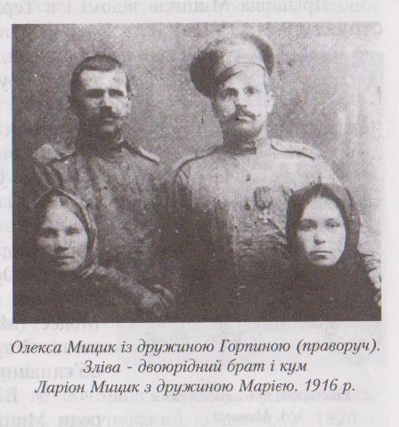
Одним із тих, що найдавніше жив на кутку Мициківщина, був Сава Мицик. Мав своє обійстя та землю, а ще трьох синів – Івана, Сидора, Василя. Тут же, при одруженні, наділив їм ґрунти у спадок.Де вони родилися, там і отаковилися. В Івана Савовича та Катерини Єрмолаївни народилися сини Олекса, Нестір

Сидір мав сина Степана, а Василь – Ларіона. Від них куток більше розрісся і роди збагатилися на синів та дочок.
На родовій місцині своїх предків жив Іван Мицик. Його син Олекса одружився на Горпині Усатенко. Спочатку тіснилися у хаті батьків. Наступного року батько Іван виділив подружжю місце під садибу на своїм городі.
В 1911 році народився первісток Федір. Мати Горпина через пісню всю душу виливала у свого сина. Пізніше вони відгукнуться у хлопця поетичними рядками.

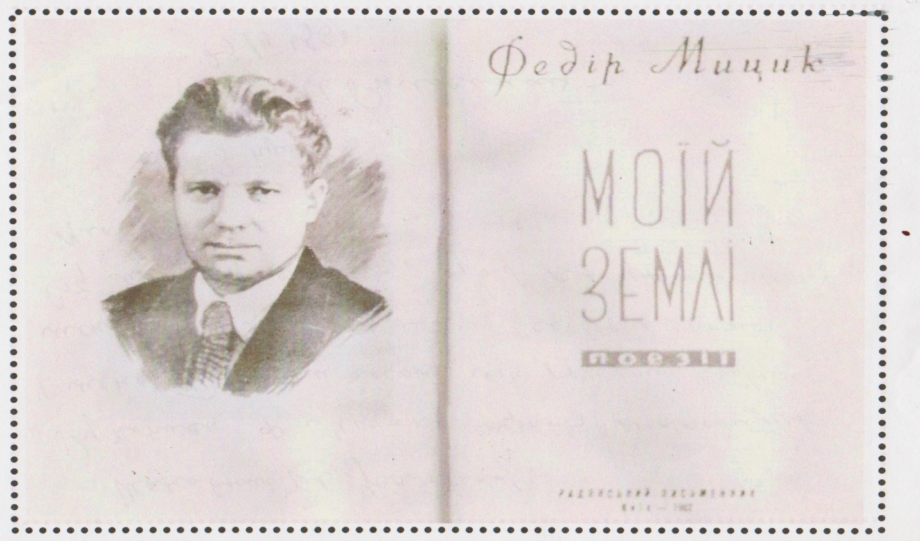
Про Федора Мицика написано немало, й великою мірою цьому посприяли ентузіазм і наполегливість його синів – Мирослава та Вадима Мициків. Дуже непосидюче й коротке життя Федора Мицика, його вочевидь наступальна, енергійна емоціями творчість, трагічний фінал на воєнних дорогах «спровокували» відповідні за емоціями й семантикою заголовки десятків публікацій про поета-журналіста: «Пісня, обірвана кулею», «Щоб діяти і жити», «Несподівана пісня поета», «В строю поезії навічно», «Життя – подвиг» та інші. Навіть часто вживане в його поезії слово – образ «пісня» голосно резонувало в тих заголовках.
Пісня Федора Мицика починається в селі з поетичною назвою Вишнопіль, яке розкинулося у верхів’ї річки Кам’янка на Черкащині.
День 18 вересня 1911 року назавжди запам’ятався матері Федора Мицика, бо саме в цей день народилося в сім'ї хлоп'я, яке нарекли Федором.
Після смерті батька – Олексія Івановича, всі турботи лягли на плечі матері, яка не знала втоми, працювала вдень і вночі, щоб вивести своїх дітей у світ.
Життя Федора Олексійовича відбито у його достудентських і студентських зшитках віршів, щоденників, нотаток.
Поет прожив недовге, але вірне, сповнене кипучої енергії, життя. З юних років Федір Мицик скромною роботою сільського юнака – активіста вписує чесні сторінки свого життя в біографію покоління передової молоді 20 років.
Після закінчення чотирьох класів Вишнопільської початкової школи, старший, з трійки дітей в сім'ї , Федір, змушений залишити навчання, щоб допомогти матері. На плечі восьмирічного хлопчини лягла нелегка праця, турбота про господарство лягла на плечі молодших боратів. Головним авторитетом для нього був дід – людина трудяща, розсудлива, некваплива у вчинках. Від діда хлопець перейняв ази хліборобської мудрості, почуття людської гідності. Від нього перейнявся любов’ю до краси поля у жнивну пору, коли покоси пахнуть і просяться до засіки золотаві зернинки.
Згадуючи діда, його тяжку ручну працю поет звеличує прихід на широкі лани машин. Дідові Федір присвятив вірш «Спогад про діда»
… І встане раптом спогадом пекучим
Далекий день і жнив’яна пора.
І дід прийде похмурий посивілий,
Рукою витре запітнілий лоб,
Під вишником клепає довгу косу,
І чути дзенькіт аж за десять хат.
Покоси пахнуть і стерня округ.
А дід як гляне поглядом суворим –
Холоне серце, сльози на очах…
Не раз, не два тремтливий блідий лист,
Дощі лили, кружляли заметілі,
Шуміли весни водами в ярах…
В жнива не вийде більше посивілий,
Сердитий дід косити ярину,
І тільки встане поглядом болючим
І знов зайде із сонцем за садок.
Київ, 1939р.

Юність поета не знає перепон, душа його рветься до нового життя. З юнацьким запалом поринає у громадську роботу. В роки колективізації – він активний агітатор, організатор першого в селі колгоспу, секретар сільської Ради.
У вирі кипучої громадської роботи бере свій початок літературна сількорівська біографія майбутнього поета.
Потужним струменем краси його душі були традиції звичаєвості й поетики народної пісні – у тих трансформаціях, в яких вони тоді перебували.
У 1935 році здійснилася заповітна мрія юнака: він – студент Українського Інституту журналістики у Харкові – тодішній столиці України. У стінах Інституту ключем б'є літературне життя, зустрічі з відомими письменниками, творчі диспути, літературні вечори. Вже тоді він упевнено писав про своє майбутнє: «Література для мене – все, вона – моє життя, мої стремління. На все я дивлюсь оком художника, всюди бачу сотні нових тем.
1939 рік. Інститут позаду, попереду безмежна просторінь вируючого життя.
Розкинулась перед Федором широка журналістська нива: «Комсомолець», «Безбожник», «Голос Родзецькі», «Більшовицька правда».
Це був час активної творчості діяльності поета. Він готується до друку збірки поезій «Моя починається пісня», «Книга для друзів», «Моїй землі», перекладає твори Маяковського, Горького, Багрицького, Лермонтова.

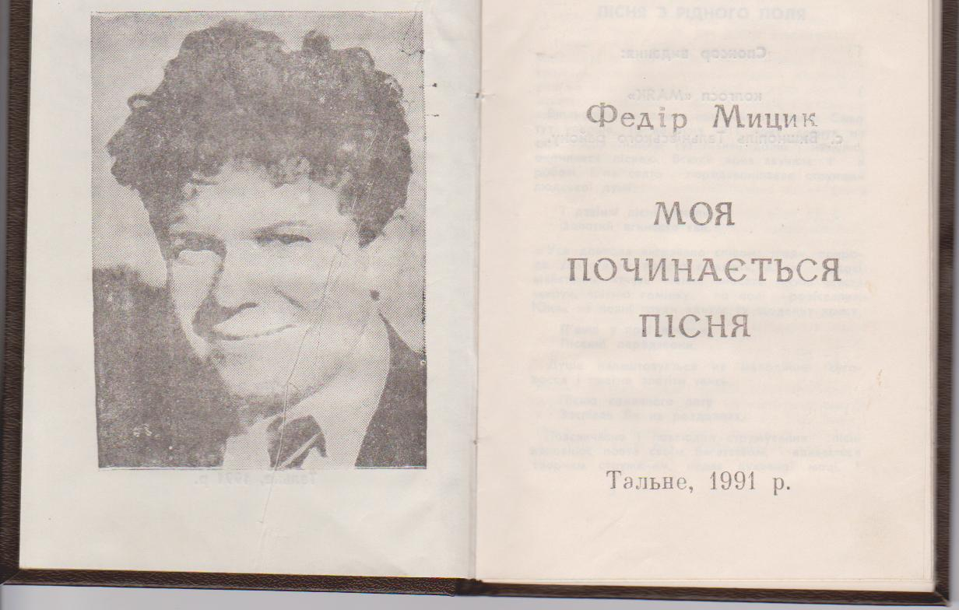

І він пішов на подвиг бойовий. Відходили з важкими боями. 12 липня 1941 року Федір зайшов у рідний Вишнопіль. Залишив удома рукописи невиданих збірок поезій, похідні блокноти, поцілував посивілу матір, попрощався з дружиною.
Мене виряджала дружина –
Я йшов до вокзалу, ніс сина.
Бувайте дружино і сину!
Я йду боронити країну.
І радість і смуток сплелися!
Дорого, рівніше стелися…
Так мовила вірна дружина,
Із рук забираючи сина.

Поет не знав страху в боротьбі з ворогами, не мав жалю до зрадників, боягузів, до кінця залишився вірним своїм словам. Боронив він тієї грізної осені столицю України – красень Київ. Пізніше ще бачили його в Полтаві – заходив до товаришів у редакцію обласної газети.
А потім пішов у вир бою. І ніхто не знає, яке останнє слово мовив, де його могила. По війні одержала дружина коротке повідомлення, яких сотні й тисячі летіло до одиноких жінок і рвало серця на шматочки «Пропав безвісти».
Не лежатимуть у теплих долонях Федора Мицика його книги: «Моїй Землі», і «Поезії», колективнізбірки - пам'ятки «Пісня Полеглих в Бою», «Вінок слави», «Вогневій», не гортатимуть пальці тріпотливих мрій – сторінок.
Федір Мицик… Золотом сяє в ряду з іменами таких же молодих письменників, що передчасно пішли від нас, віддавши своє життя за рідну Вітчизну, на меморіальній мармуровій дошці республіканського Будинку літераторів. Посмертно прийнятий у спілку Письменників України.

Полечу бджолою трудовою
І зберу краплини – медовини.
Принесу їх у щільник достатку
Матері ласкавої країни.
Медовини в розсипі квітковім
Для життя знаходить рій бджолиний
Є і сила, є і ніжність в слові.
Серце й голос – все для Батьківщини.
«Серце й голос – все для Батьківщини!» - закликав поет. У віршах оспівує радість, вічність життя, його красу і велич, прославляє людину – творця. Він натхненно писав про те, чим жив, про що мріяв. Тим місцям, де родився і виріс. У студентські роки і після часто приїздив у село, тут проводив свої короткі відпустки, милувався зеленими вулицями, вишневими садками, зустрічався з друзями дитинства і юності.
Якщо вам траплялось бути
В моєму вишневім селі,
Ви пісню могли там почути
Про радість і щастя землі.
Бувало, щораз навесні
Я їздив в околишні села –
І всюди дзвеніли пісні,
І всюди обличчя веселі.
З ланів поверталися друзі –
У полі стояли жнива,
І пісня котилась по лузі,
Знайомі вставали слова!
Цю піснюколгоспні дівчата
В село принесли із ланів,
Де щастя, ще тільки почате,
Ласкавістю дальніх вогнів
До небачених днів.

В селі.
І знову село. На світанні
Я вийшов у поле. Тремтливі
Гойдаються ниви в тумані
І хвилі киплять білогриві!
Синіють простори безмежні…
О запах м'який материнки!
І вулиць зелених мережі
Лягли поміж світлі будинки.
Стрічаю сусід і знайомих –
Люблю його стукання в ранки
І пісні немудрої лад.
Люблю я так кожну роботу
І в пісні одверто скажу:
Солоною краплею поту
Людського труда дорожу.

Таких майстрів у селі було кілька, та виділявся між ними своїх умінням, силою і жвавістю Степан – дядько поета. Він пережив Федора, а вірш «Возовик» знав напам’ять.
Вірші нашого земляка мають багато позитивних якостей, що властиво поетам 40-х років. Тут і напруга думки, і динаміка почуттів, прагнення щомиті згоряти в ім’я утвердження найвищих ідеалів виборених народом. В доробку Федора Олексійовича знаходимо зразки проникливої лірики про красу людської душі.

Дозріли яблука, відцвіло пишне літо
За книги час, - і забувай садок,
Як сонце золотом розлите,
Від яблуні клало ніжний холодок
І ми тепер, у руку взявши руку
Розлучимось на досить довгий час,
Але ніхто за довгу цю розлуку
Вогнів не згасить, що палають в нас.

З його віршами лилися пахощі безконечних степів, збуреного росту квітування рідних полів, людської праці, виболеної думки і вигартуваних почуттів. Невтримне згорання поетового натхнення світилося тяжким, ясним вогнем.
Вогню могучого одвічний плин
У жилах наших, нашім серці рідний син,
Для МАТЕРІ не жаль йому любові,
Достоїш він назватися бійцем
І з нами поруч йти на бій достоїш
Останніх битв, останніх грізних воєн.

Поезія Федора Мицика – це в основному ніжна, задумлива лірика. У віршах оспівує радість і вічність життя, його красу і велич, прославляє людину – творця, яка вічно житиме в своїх трудових звершеннях і бойових подвигах. У циклі «Зима» він славить дружбу радянських людей, почуття обов'язку перед Батьківщиною. Поет не знав страху в боротьбі з ворогом, не мав жалю до зрадників і боягузів, до кінця залишився вірним своїм словам»
Країна лиш тих поважає,
Хто з словом палким – боротьба
З'єднав свою кров, своє тіло…

Передчуття грозового лихоліття, тривога за долю рідної Вітчизни, заклик до боротьби з ворогом пронизує багато поезій. У циклі «Зима» він славить дружбу людей, почуття синівського обов’язку перед Батьківщиною. Поет не знав страху в боротьбі.
Земле рідна – вимріяна пісне,
Зелень нив, протоптані стежки!
Вдалині, за обрієм зловісним,
Десь туман збирається важкий.
Знаю всі дороги і стежини
Усміхнені раді лиця.
Задимлених років відгомін
Встає з вишників і пшениць…
Для пісні – все, бачене і чуте,
Життя у буденному вирі
Ніколи не можна забути
Тих місць, де родився і виріс!
З тобою, мій краю, з тобою!
З тобою, мій краю, з тобою
За тебе, мій краю, - усе!
З тобою і пісню до бою
Хай прапор з бійцями несе.
Лети! – І розправила крила,
Дістав у людей я снаги.
Пісень невмираюча сила
Про сонце і край дорогий
Мені в вечори говорила.
І тут починається пісня,
Моя починається пісня…

Мов живий постає з поезії образ колгоспника сторожа, столітнього Северина у вірші «Лановий». Пройшовши дорогу довгу життєву дорогу, дід тихо вмирає на пасіці в колгоспному садку. Шаною до людини пронизана поезія «Возовик».
Я часто стрічаю Степана –
Веселий і жвавий старик.
Як був строковим ще у пана, -
Взивали його возовим.
Вози він робив – аж гриміли
Простори од дзвону коліс.
Мистецтво проніс посивілий
З собою крізь роки проніс.
В жнива і в сівбу, коли стерні
В світанки тремтять од роси,
Степан у колгоспній майстерні
Все робить і робить вози,
І гарби ребристі й тачанки,
І возики дітям в дитсад.

Шанують світлу Пам'ять свого земляка його односельчани. В хаті, де народився і жив письменник – тепер літературно –меморіальний музей. Не заростають споришем стежки до хати, на причілковій стіні якої на мармуровій дошці з барельєфом поета викарбувані слова:
«У цій хаті народився і жив з 1911 по 1935 рік український радянський поет, журналіст і воїн Мицик Федір»

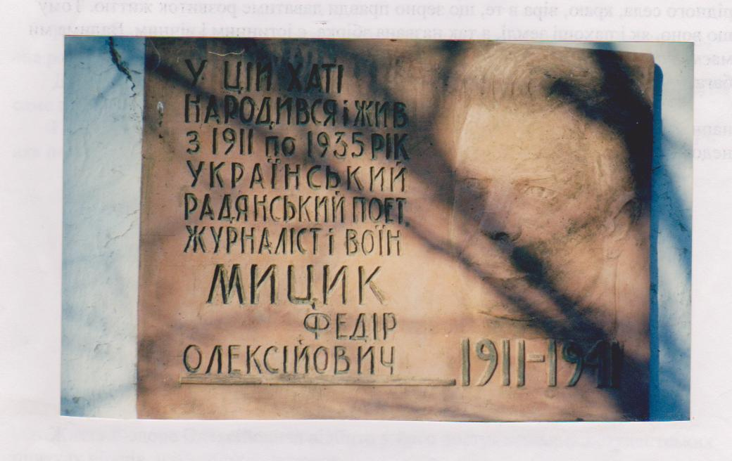

В одному з останніх віршів поет писав про любов до життя і торжество над смертю.
Мій друже добрий, мій друже милий,
Живи між нас!
Посадим квіти округ могили, -
Живи між нас!
Ой, є в нас крила
І зброї сила
Про кожен час!

Вадим і Мирослав – два соколи, два крила мрій і творчості поета, продовжили батьківську справу, жили і живуть за батьківською заповіддю:
Я чесно пройду до кінця
І зброї в путі не віддам,
Відвагу і пристрасть бійця
Лишу своїм хлопцям – синам…
Хороші вдалися сини. Працьовиті, сумлінні, чуйні.
Мирослав, як батько, став поетом. В поетичних рядках струмує любов до рідного села, краю, віра в те, що зерно правди даватиме розвиток життю. Тому що воно, як пахощі землі, а так названа збірка, є істинним і вічним.

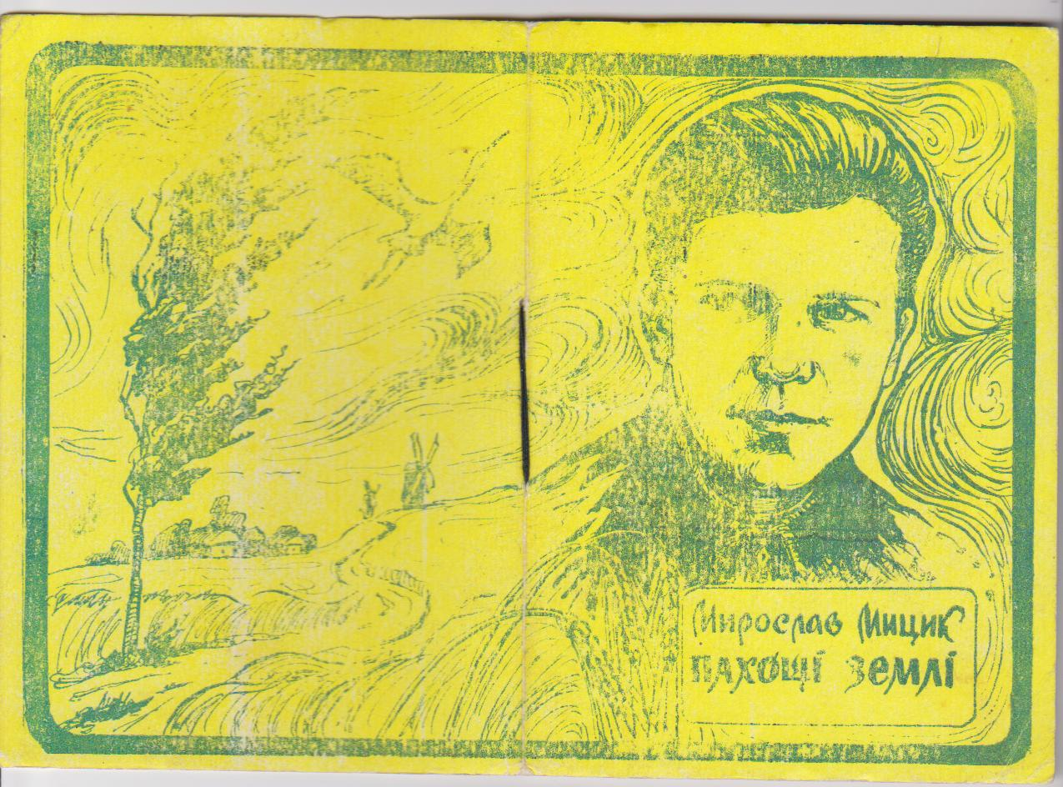

Вадима ми маємо змогу бачити і чути зараз. Він займається питаннями народознавства, багато друкується.
Працював науковим співробітником інституту археології та Одеського археологічного музею, досліджуючи Трипільську культуру на території Черкаської, Кіровоградської, Одеської, Вінницької, Чернівецької областей. Понад двадцять польових сезонів провів, розкопуючи найбільші протоміста в Європі – Майданецькому, Тальянках, Гордашівці, Небелівці, Чичиркозівці, Тальному. Виявив знаки писемності, зерно, ряд унікальних виробів п’ятитисячної давності, як ось онеолітичні сервізи в Небилівці, Тальному. Відкрив раніше невідомі в науці ранньотрипільські поселення Гребенюків Яр (Майданецьке), Довжуків Куток (Павлівка – І), Антонівка.
Працював інструктором по спорту. Кандидат у майстри спорту. Одинадцятиразовий чемпіон області з багатоборства ГПО – такого досягнення не має жоден спортсмен на Черкащині, призер республіканських змагань.
Водночас буласерйозна і цілеспрямована праця по історії краю та народознавства – досліджував декоративні розписи, ткацтво, кераміку, випікання хліба. Народні свята, обряди, звичаї – основа досліджень.

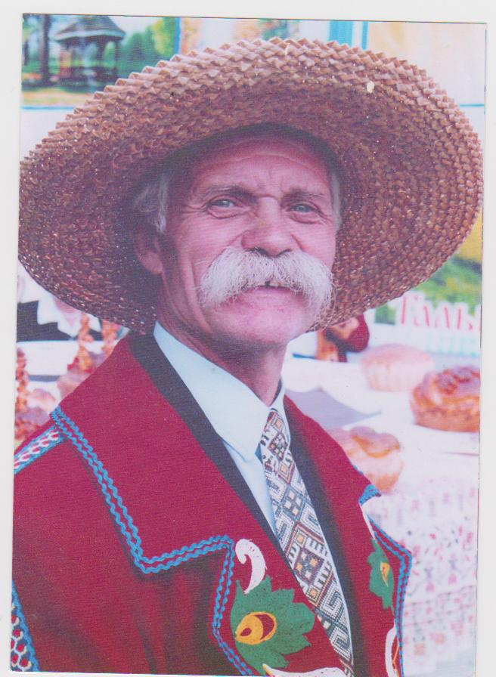

30 літ. Життя – стремління. Життя – спалах. З відомого написаного ним – 250 поезій, 140 прозових творів, ряд перекладів. Його недоспівана пісня продовжує жити і звучить як завжди – переконливо.
Я труд поета сміло порівняю
З стражданнями тяжкими матерів,
Коли дітей народжують у болях
І носять їх, щоб потім вміли йти.

